实验二 GIS数据采集
专业： 姓名： 学号：
验证性实验 | 成绩:
实验目的:
(1)了解地图配准的概念及原理。
(2)掌握ArcMap中栅格地图配准的方法。
(3)掌握ArcMap中栅格数据矢量化的流程。
(4)掌握点、线、面各种要素类型的基本编辑方法。

实验内容：
(1)栅格图像配准。
(2)屏幕跟踪数字化。

实验步骤与过程：
一.栅格图像配准
1. 栅格图像配准实际就是建立栅格图像的物理坐标（屏幕坐标）和地理坐标（实际地理位置）之间的关系，AreMap栅格图像配准由地理配准工具条实现，所需数据为FUZHOU.jpg，如图所示。
①启动ArcMap，并加载栅格图像FUZHOU.jpg
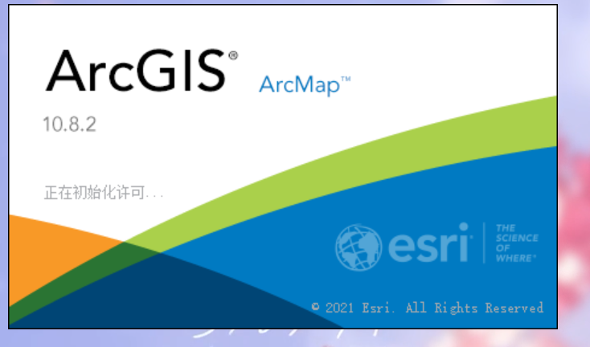
②通过ArcMap主菜单的添加数据工具（或者目录窗口浏览至Data2文件夹）将FUZHOU.jpg拖放至ArcMap数据窗口。
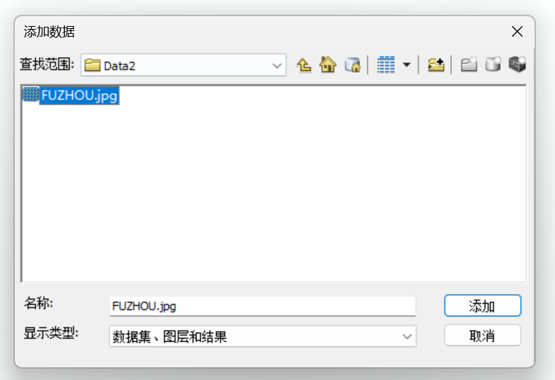
③此时ArcMap会提示该数据没有空间参考，单击确定，关闭提示对话框，如图所示。
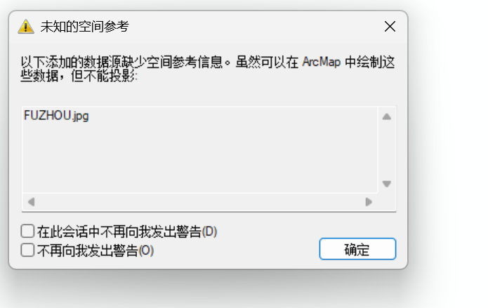
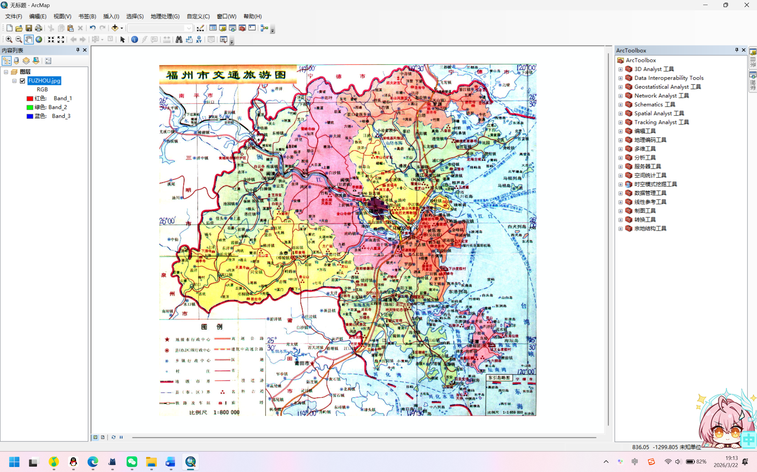
2.设置数据框的坐标系属性
①单击菜单"视图|数据框属性"。
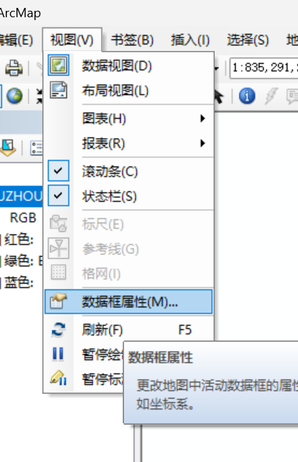
②在"坐标系"选项卡中选择"地理坐标系|亚洲（Asia）|Beijing 1954"。单击"应用"退出"数据框属性"对话框。
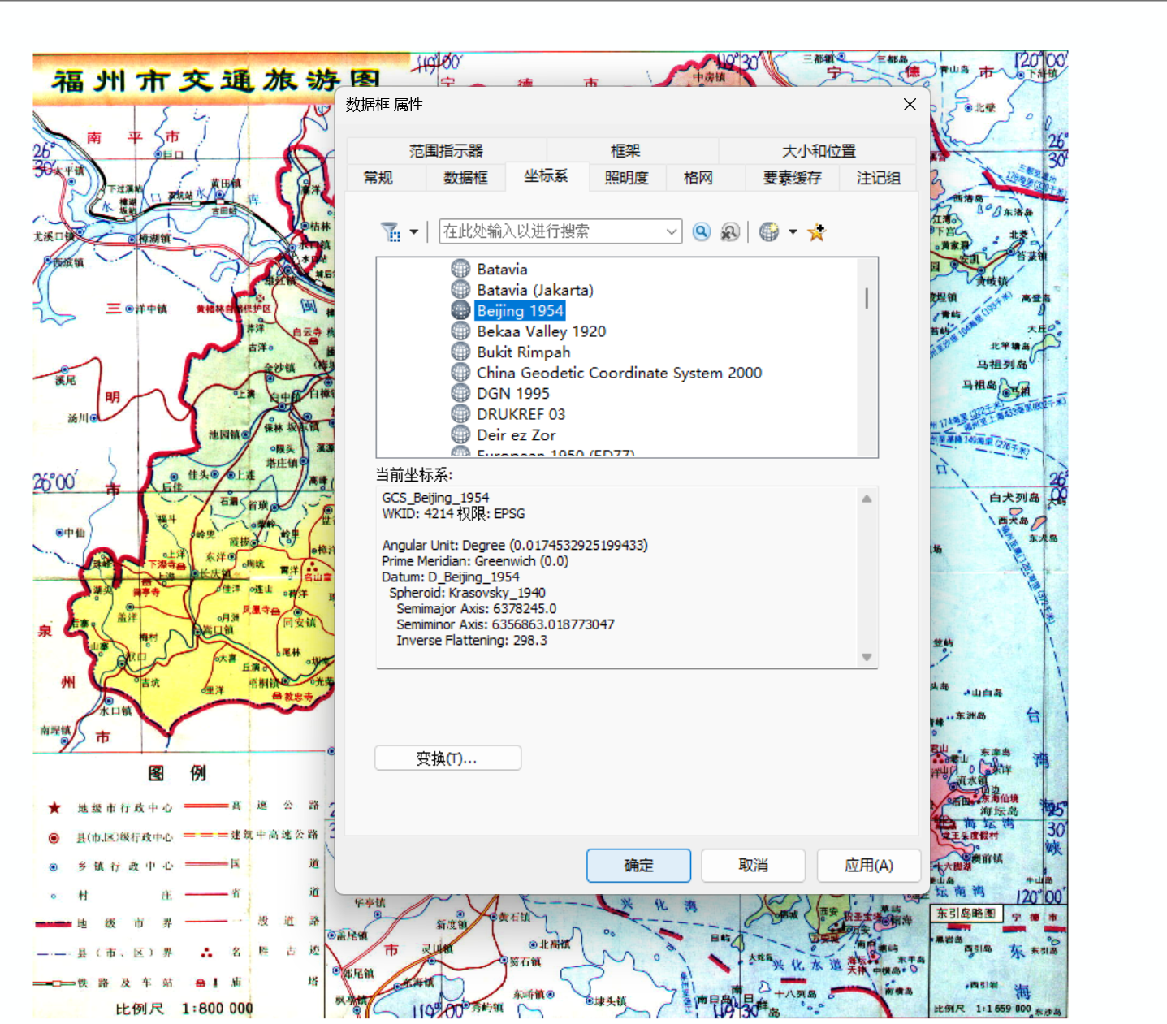
3. 加载地理配准工具条并添加控制点。
①单击ArcMap主菜单"自定义|工具条|地理配准"，打开地理配准工具条，如图所示。
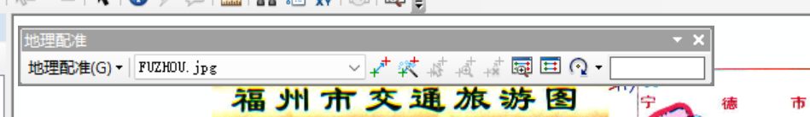
②添加控制点。单击配准工具条上的添加控制点工具，在栅格图像上单击选定的经纬度交叉点添加控制点，然后右击打开DMS命令，输人经纬度坐标，如图所示。按照同样的方法，添加至少4个控制点（尽量布满图幅并均匀分布）。
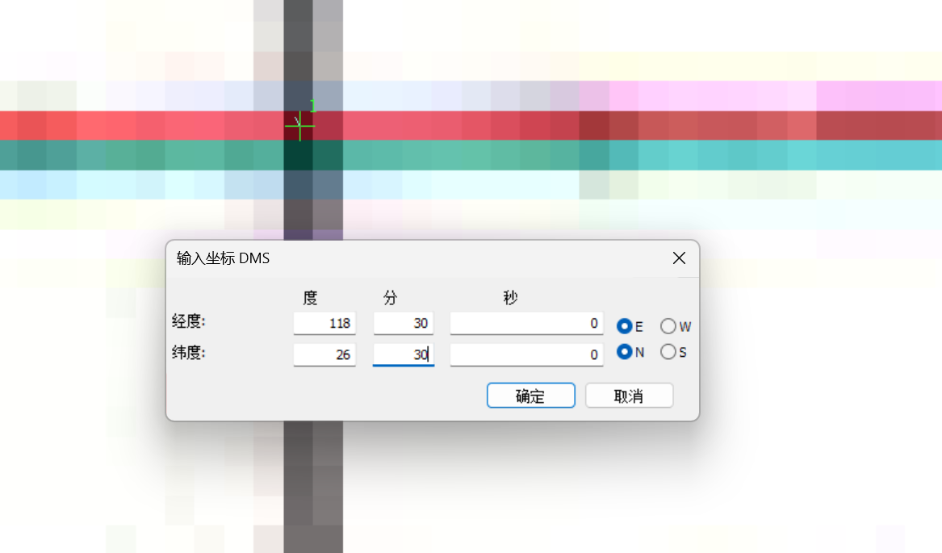
③添加全部控制点后，可以单击"查看链接表"打开"链接"对话框查看已经输入的控制点。
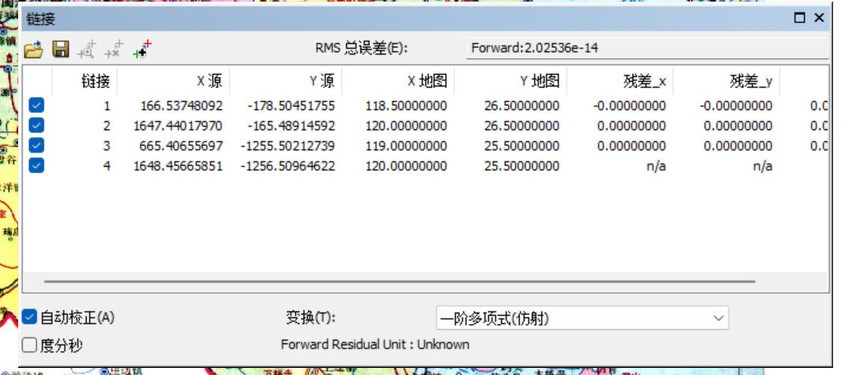
4. 设置坐标转换方式，进行地图配准并保存。
①单击"地理配准|变换|一阶多项式(仿射)"。
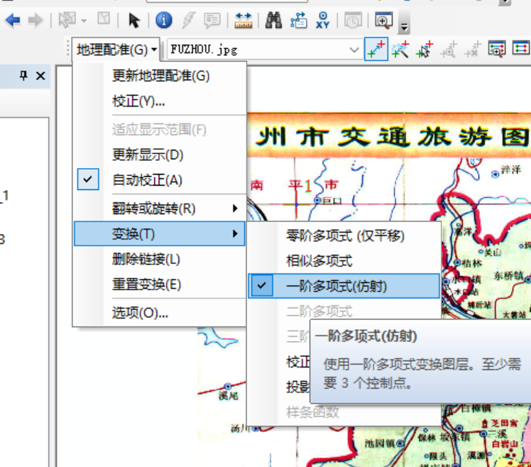
②单击"地理配准|校正"，打开创建新的变换后的栅格数据图像，并校正栅格图像对话框，保存配准后的栅格图像为FUZHOUPZ.tif，如图所示。
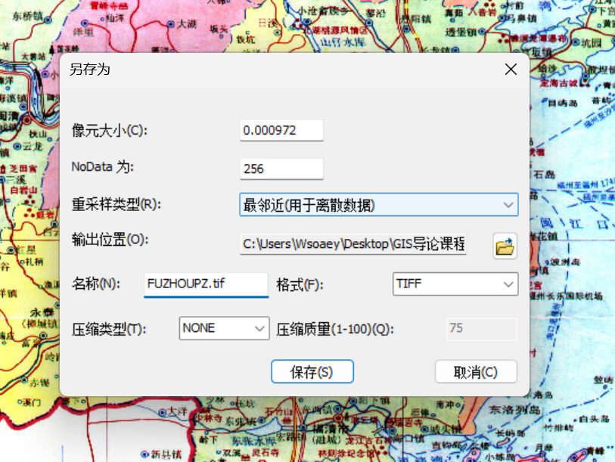
二. 屏幕数字化
1. 创建新的shapefile文件
①在ArcMap打开目录窗口。浏览Data2文件夹，右击选择"新建|Shapefile"，打开创建新Shapefile对话框
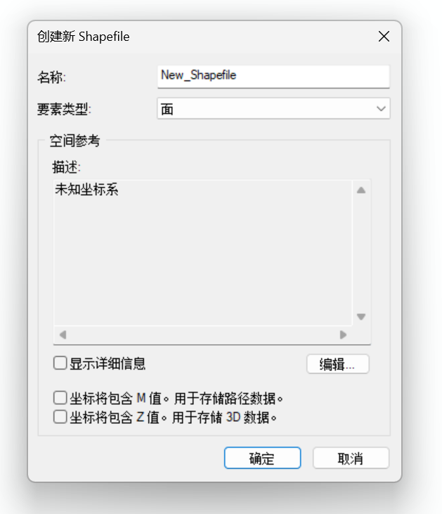
②在对话框"名称"字段填入"FuzhouM"，选择"面"要素类型，如图所示。
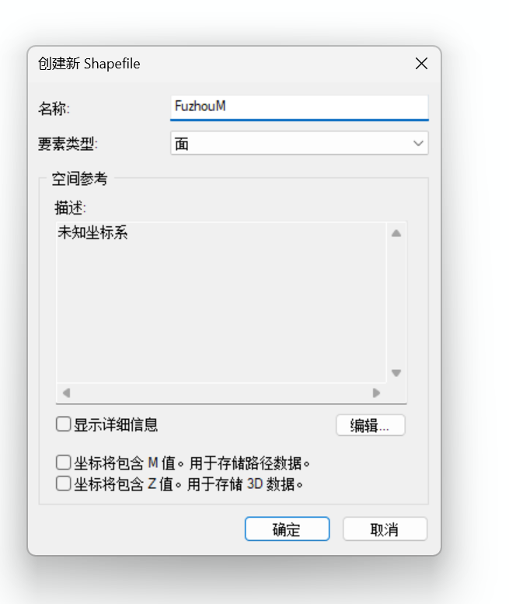
③单击"编辑"，打开"空间参考属性"选项卡，选择与前面栅格图像配准相同的坐标系GCS_Beijing_1954，如图所示。
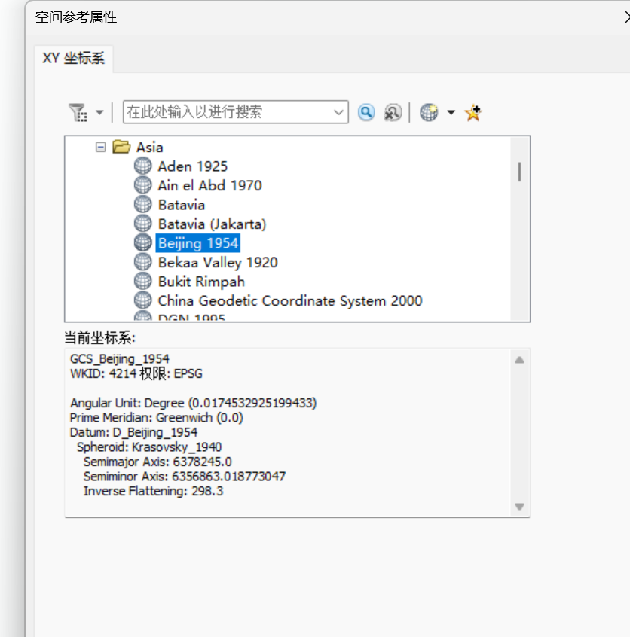④给新建Shapefile添加字段。新创建的FuzhouM.shp会自动加载到ArcMap内列表，如图所示（由于数据尚未添加要素，因此不会显示任何内容）。
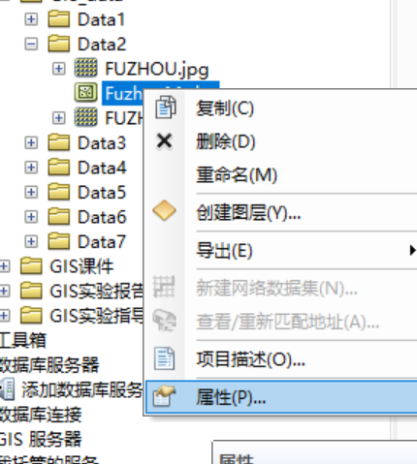
⑤在Catalog窗口，右击新建的FuzhouM.shp，打开Shapfile属性表，单击"字段"选项卡，在"段名"第一个空白栏处填"Name"，类型为文本，长度为12。再添加字段名称"Area"，类型为浮点型，如图所示。关闭属性对话框。
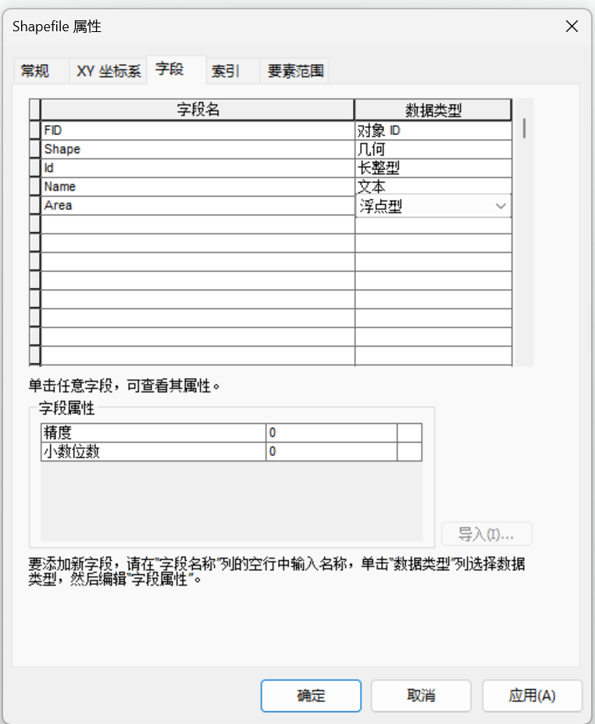
2.设置数字化环境。
①启动ArcMap，通过ArcMap主菜单的添加数据工具（或通过目录窗口浏览Data2文件夹），将FUZHOUPZ.tif拖放至ArcMap数据窗口。调整显示顺序，确保栅格图在最下方。如图所示。
_ 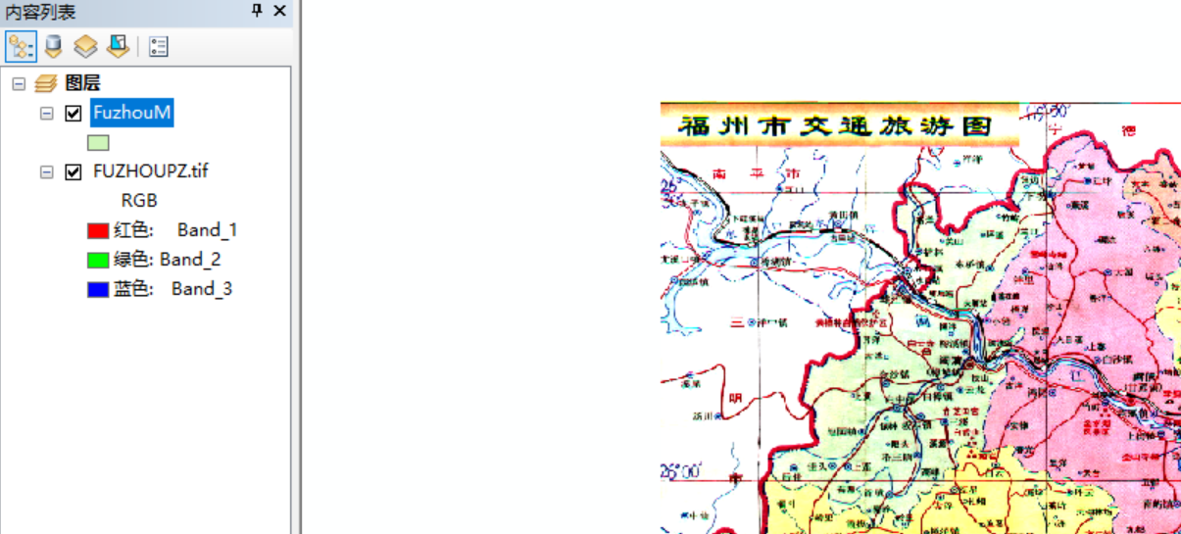
②单击ArcMap"自定义|工具条|编辑器"命令（或者单击ArcMap标准工具条上的编辑器工具条按钮），加载"编辑器"工具条（默认已开启），如图所示。
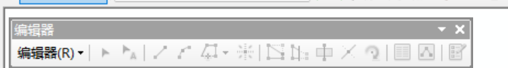
3. 利用编辑工具分别数字化点、线、面图层并进行属性编辑
①在"编辑器"工具条中单击"编辑器|开始编辑"命令，进入编辑状态。如图所示。
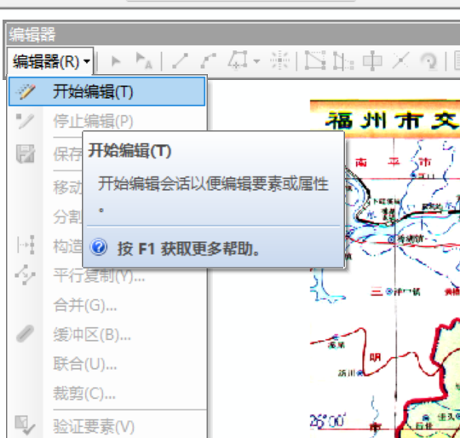
②在内容列表中单击"FuzhouM"图层下的要素符号，打开"符号选择器"对话框，设置面状要素的样式、填充颜色、轮廓颜色和宽度等，如图所示。设置完成后单击"确定"按钮退出。
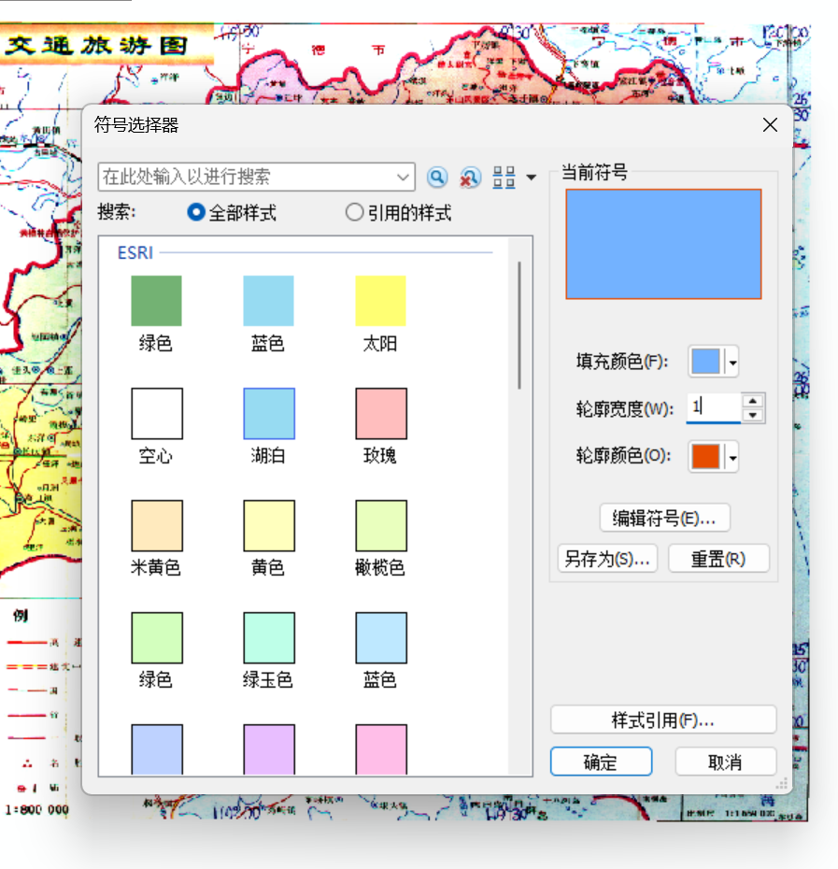③在"编辑器"工具条中单击"编辑器|编辑窗口|创建要素"（或单击"编辑器"工具条中的创建要素按钮），打开"创建要素"对话框，如图所示。选择"FuzhouM"为编辑图层。"创造工具栏"显示相应类型要素的创建工具：如面、矩形、椭圆等，如图所示。单击"面工具"，激活创建面工具（默认即为面）。
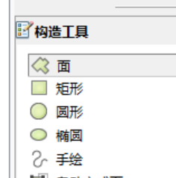
④数字化福州市各个县区的行政边界。将视图比例尺放大到适合跟踪数字化的比例尺（此处为1:300000），确保激活面工具后，用鼠标左键单击，沿着福州市某一区县的边界依次添加结点，当数字化完成时，双击鼠标左键完成数字化一个面要素，如图所示。
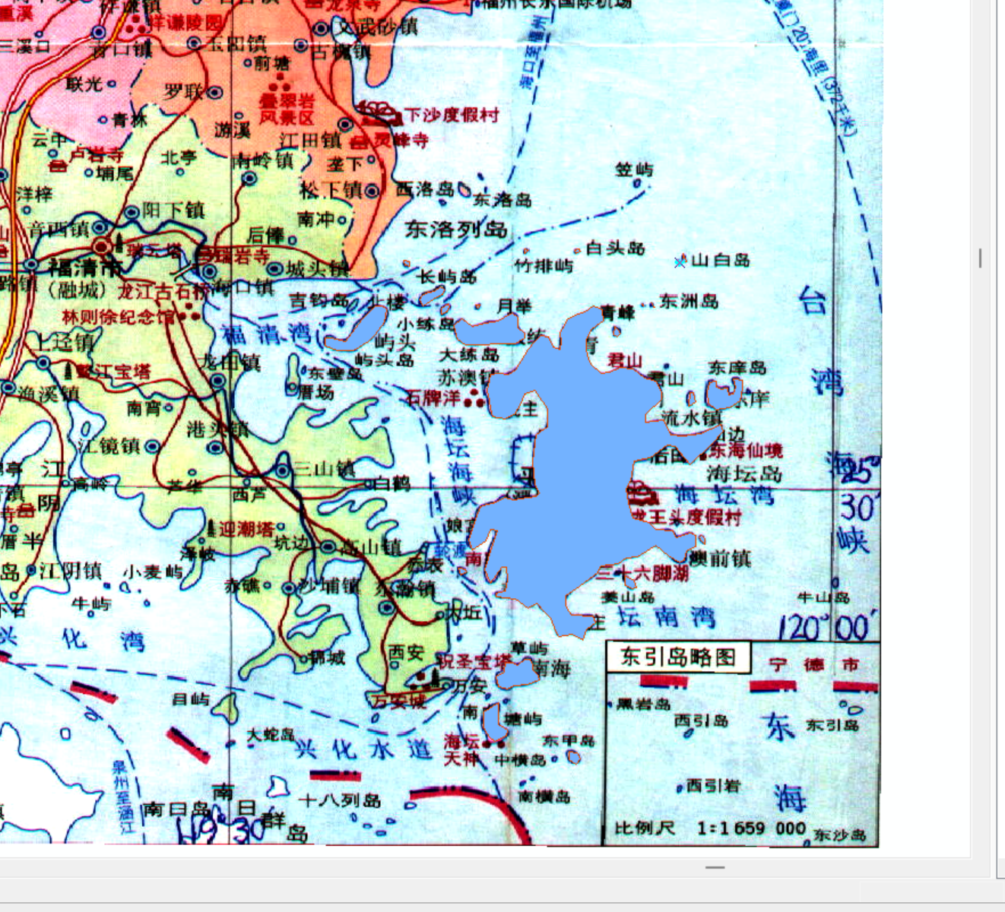
⑤编辑面要素属性数据。在编辑器工具条中单击"编辑器|编辑窗口|属性"（或单击"编辑器"工具条中的属性按钮），打开"属性"编辑窗口。选中已数字化的多边形，在"Name"字段填写属性，此为"平潭区"。如图所示。
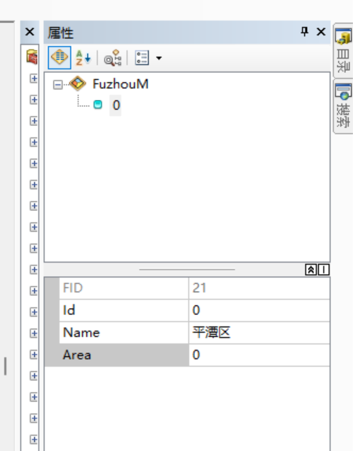
⑥对福州所有县区进行格式化，最终效果如图所示。
